凤街办〔2023〕46号

关于做好2024年城乡居民基本医疗保险
基金征缴工作的通知

各社区居委会、街道相关部门：
为推动全街道城乡居民基本医疗保险基金集中征缴工作平稳有序落地，实现应保尽保，根据各级城乡居民基本医疗保障文件精神，结合我街道实际，现就做好我街道2024年度城乡居民基本医疗保险（以下简称城乡居民医保）基金征缴工作有关事项通知如下：
1、准备阶段（2023年6月1日-8月31日）：各社区根据区医保局提供的2023年度凤城街道医保缴费数据与各社区医保信息台账进行比对完善，为后期医保征缴工作提供坚实的基础保障，同时将排查落实后的数据及时上报街道人社服务中心，便于人社服务中心在进入新一年度的医保缴费期前将医保信息更新完善。
2、发动阶段（2023年9月1日-12月31日）：根据上级下发的医保缴费任务分解下达2024年度各社区医保征缴任务。各社区充分利用社区微信群、社区宣传栏、LED等媒介，广泛宣传发动做好城乡居民医保缴费的工作，做到应保尽保。同时结合常态化疫情防控需要，积极引导，辅导缴费人员“网上办、自助力、预约办、线上答”，将线上办理作为缴费服务的主渠道，通过手机端等方式缴纳城乡居民医保。及时跟踪反馈上报缴交数据。人社服务中心要及时与区医保局、税务、民政、卫健、残联等部门进行数据交互，动态管理台账，加强对参保缴费工作的跟踪、督促，定期对各社区征缴进度情况进行通报。
３、冲刺阶段（2024年1月1日-2月29日）：各社区要根据征缴进度情况，按照医保台账进行精准催缴。具体分析未缴的原因，深入宣传，要重点关注失业人员、参军退役、服刑期满、受疫情影响导致生活困难等特殊人群的参保、缴费情况，为其提供必要的上门服务。同时要注意收集、完善征缴过程中新的医保信息，及时更新上报给人社服务中心。
城乡居民医保征缴工作已纳入街道对社区年度绩效考评内容。各社区要高度重视，加强统筹协调，履行工作职责 ，把握时间节点，各社区充分运用“分片包干、网格管理、责任到人”的模式，平稳有序推进城乡居民医保征缴的宣传、动员工作，确保完成年度征缴工作。
附件一：2024年度凤城街道城乡居民医保缴费任务表
附件二：医保缴费细则

龙岩市永定区人民政府凤城街道办事处
2023年10月8日

抄送：区医保局，街道民政办、脱贫办，存档
附件一：
2024年度凤城街道城乡居民医保缴费任务表
序号 | 社区 | 2024年任务数 | 完成情况 | 完成率
1 | 长化 | 852
2 | 龙角 | 900
3 | 下坑 | 1151
4 | 大园 | 1302
5 | 书院 | 1561
6 | 东兴 | 1998
7 | 金凤 | 1851
8 | 大洲 | 3296
9 | 龙凤 | 3550
10 | 仙峰 | 4840
11 | 东坊 | 3710
12 | 西北 | 4024
13 | 南郊 | 5440
合计 |  | 34475

附件二：
医保缴费细则

筹资标准
1.2024年城乡居民医保个人缴费标准为380元/人。
2.2024年各级财政对城乡居民医保的补助按省定标准
缴费时间
2024年城乡居民正常缴费期限为2023年9月1日至2024年2月29日，未按正常缴费期限缴费的参保人员，可在2024年度内继续缴纳当年度的城乡居民医保。
具体缴费情况如下：
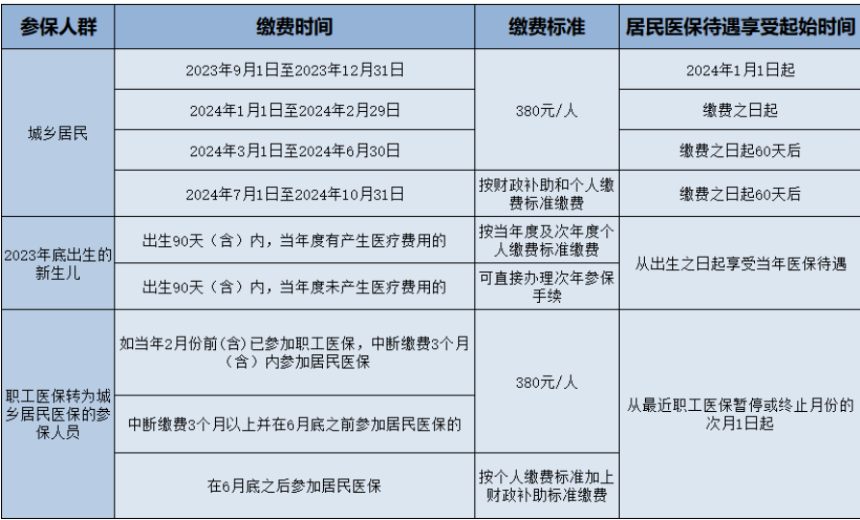参保对象及范围
1.未参加城镇职工基本医疗保险的本街道户籍城乡居民；
2.行政辖区内就读的在校学生；
3.驻永武警官兵；
4.持有本街道居住证（有效期内）的未稳定就业人员；
5.在辖区内居住1年以上的非从业港澳台人员。
缴费流程
（一）参保登记
1.已参加城乡居民医保的参保人员，无需重新办理参保登记。
2.首次参加城乡居民医保，需进行参保登记。登录“龙岩医疗保障”微信公众号或到各县(市、区)农商银行（农信社）网点、医保窗口进行参保登记或变更参保地。
缴费方式
城乡居民医保参保登记后，可通过税务部门提供的多元渠道办理缴费——
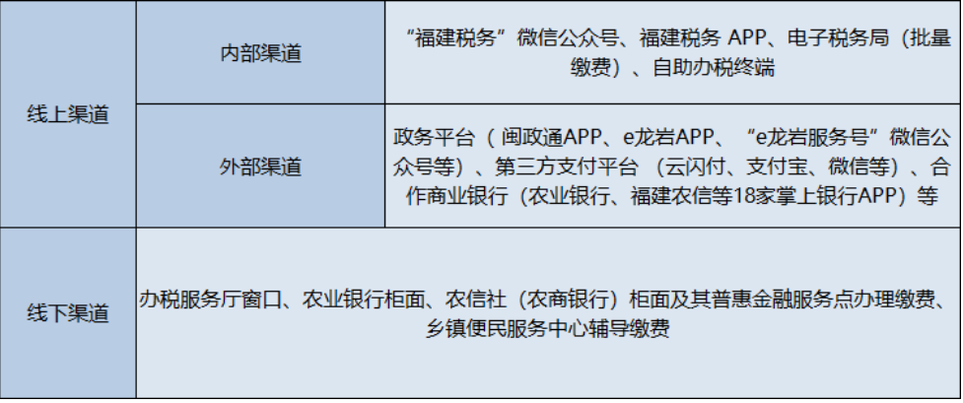
（三）政策性补助对象
1、全面落实城乡居民基本医保参保财政补助政策，对个人缴费确有困难的群众按规定给予分类资助，确保应保尽保。
其中：对特困供养人员、孤儿（含事实无人抚养儿童）、县以上地方政府相关部门认定的重点优抚对象、革命“五老”人员、计划生育特殊家庭成员、重度残疾人给予全额资助；
对最低生活保障对象、纳入乡村振兴部门监测的农村易返贫致贫人员（简称农村易返贫致贫人员）、脱贫（享受政策）人员按照90%比例给予定额资助，即这类对象个人缴费金额为38元。
对符合条件的新增救助对象应及时认定并资助参保，相关待遇从认定之日次月起执行；认定前个人当年已参保的，不再资助参保。不按规定缴费参保的，视为放弃当年医疗保险和救助待遇。
经卫健部门确认的计生优抚对象（农村二女结扎户、农村独女办证户），参加城乡居民医保的个人缴费部分由卫健部门向当地财政按规定申请补助，退费工作由卫健部门负责。

